Демонстрационный вариант промежуточной аттестации по геометрии.
Класс: 7
Учебный год: 2024-2025
Пояснительная записка
Цель: установление фактического уровня знаний учащихся по предмету «Геометрия», и уровня достижения планируемых метапредметных результатов за курс 7 класса.
Особенности:
- работа по геометрии для 7-го класса проверяет уровень подготовки обучающихся по следующим тематическим разделам: «Геометрия».
- Общее время на выполнение работы – 40 минут.
- Содержание и структура диагностической работы:
Содержание диагностической работы соответствует изученному к моменту проведения диагностики учебному материалу по алгебре по программе основной школы.

Правильное выполнение каждого из заданий 1-2 оценивается 1 баллом.

Полный правильный ответ на задание 3-5, оценивается 2 баллами.

Максимальный первичный балл за выполнение работы — 8.

«2»: 0–3
«3»: 4–5
«4»: 6
«5»: 7-8

Задание 1 (базовый уровень) решать задачи на клетчатой бумаге. Решать задачи на вычисление длин отрезков и величин углов. Владеть понятием геометрического места точек. Уметь определять биссектрису угла и серединный перпендикуляр к отрезку как геометрические места точек.
Задания 2 (базовый уровень) решать задачи на клетчатой бумаге. Решать задачи на вычисление длин отрезков и величин углов. Владеть понятием геометрического места точек. Уметь определять биссектрису угла и серединный перпендикуляр к отрезку как геометрические места точек.
Задание 3 (повышенный уровень) распознавать изученные геометрические фигуры, определять их взаимное расположение, изображать геометрические фигуры, выполнять чертежи по условию задачи. Проводить основные геометрические построения с помощью циркуля и линейки.

Задание 4 (повышенный уровень) распознавать изученные геометрические фигуры, определять их взаимное расположение, изображать геометрические фигуры, выполнять чертежи по условию задачи. Проводить основные геометрические построения с помощью циркуля и линейки.

Задание 5 (повышенный уровень) распознавать изученные геометрические фигуры, определять их взаимное расположение, изображать геометрические фигуры, выполнять чертежи по условию задачи. Проводить основные геометрические построения с помощью циркуля и линейки.

Демонстрационный вариант.
Геометрия 7 класс.

Задание 1 На клетчатой бумаге с размером клетки 1 × 1 отмечены точки А, В и С. Найдите расстояние от точки A до прямой ВС.
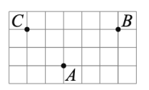
Задание 2 На клетчатой бумаге с размером клетки 1 x 1 изображён треугольник ABC. Найдите длину его высоты, опущенной на сторону AC.
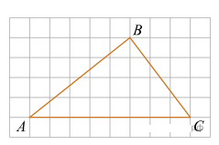
Задание 3 В прямоугольном треугольнике ABC с прямым углом C проведена высота CD. Найдите величину угла A, если DB = 8, а BC =16.

Задание 4 В треугольнике ABC стороны AB и BС равны, угол B равен 76. Биссектрисы углов A и C пересекаются в точке M. Найдите величину угла AMC.

Задание 5 В треугольнике АВС угол АСВ равен 48°, угол CAD равен 22°, AD — биссектриса. Найдите величину угла АВС. Ответ дайте в градусах. Запишите решение и ответ.

КЛЮЧИ И КРИТЕРИИ ОЦЕНИВАНИЯ
- Правильное выполнение заданий 1-2 оценивается 1 баллом.
- Выполнение задания 3-5 оценивается в зависимости от полноты и правильности ответа в соответствии с критериями оценивания.

Максимальное количество баллов – 8.
1 | 1
2 | 4
3 | 30
4 | 128
5 | 88

Задание 3.
Указания к оцениванию | Баллы
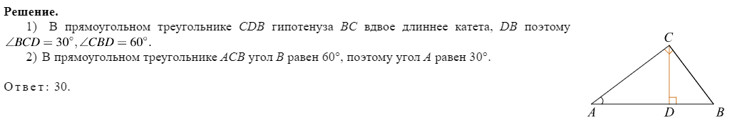
Ход решения задачи верный, получен верный ответ | 2
Ход решения правильный, все его шаги присутствуют, но допущена ошибка или описка вычислительного характера | 1
Ход решения задачи верный, получен верный ответ | 0
Максимальный балл | 2

Задание 4
Указания к оцениванию | Баллы
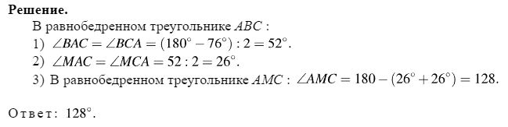
Ход решения задачи верный, получен верный ответ | 2
Ход решения правильный, все его шаги присутствуют, но допущена ошибка или описка вычислительного характера | 1
Ход решения задачи верный, получен верный ответ | 0
Максимальный балл | 2

Задание 5
Указания к оцениванию | Баллы
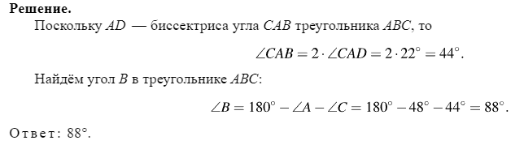
Ход решения задачи верный, получен верный ответ | 2
Ход решения правильный, все его шаги присутствуют, но допущена ошибка или описка вычислительного характера | 1
Ход решения задачи верный, получен верный ответ | 0
Максимальный балл | 2

